第十一部分 交变电流
专题11.4 交变电流的有效值（提高篇）
一．选择题
1． （2019河南示范性高中联考）一内阻不计的交流发电机输出电压的瞬时值表达式为u=100sin100πt(V)，下列判断正确的是
A. 该交流发电机线圈的转速为50r/s
B. 若将该交流电压加在阻值为100Ω的电阻两端则该电阻在1min内产生的热量为6×10³J
C. 若发电机线圈的转速提高一倍，则输出电压的有效值为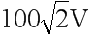
D. 若将该交流电压加在原副线圈匝数比为k的理想变压器的原线圈两端，则副线圈两端的电压的有效值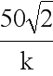V
【参考答案】ACD
【名师解析】根据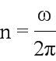求解转速；根据交流电的有效值求解热量；根据U_{m}=NBSω判断若发电机线圈的转速提高一倍时输出电压的有效值；由公式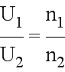求解变压器副线圈电压有效值.
由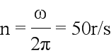可知，选项A正确；由公式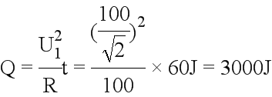，选项B错误；根据U_{m}=NBSω可知，当发电机线圈的转速提高一倍，即ω增大一倍时，U_{m}=200V，则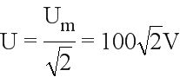，选项C正确；由公式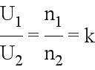可得，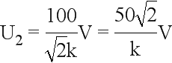，选项D正确；故选ACD.
2. (2018·东北三校联考)关于图甲、乙、丙、丁，下列说法正确的是( )
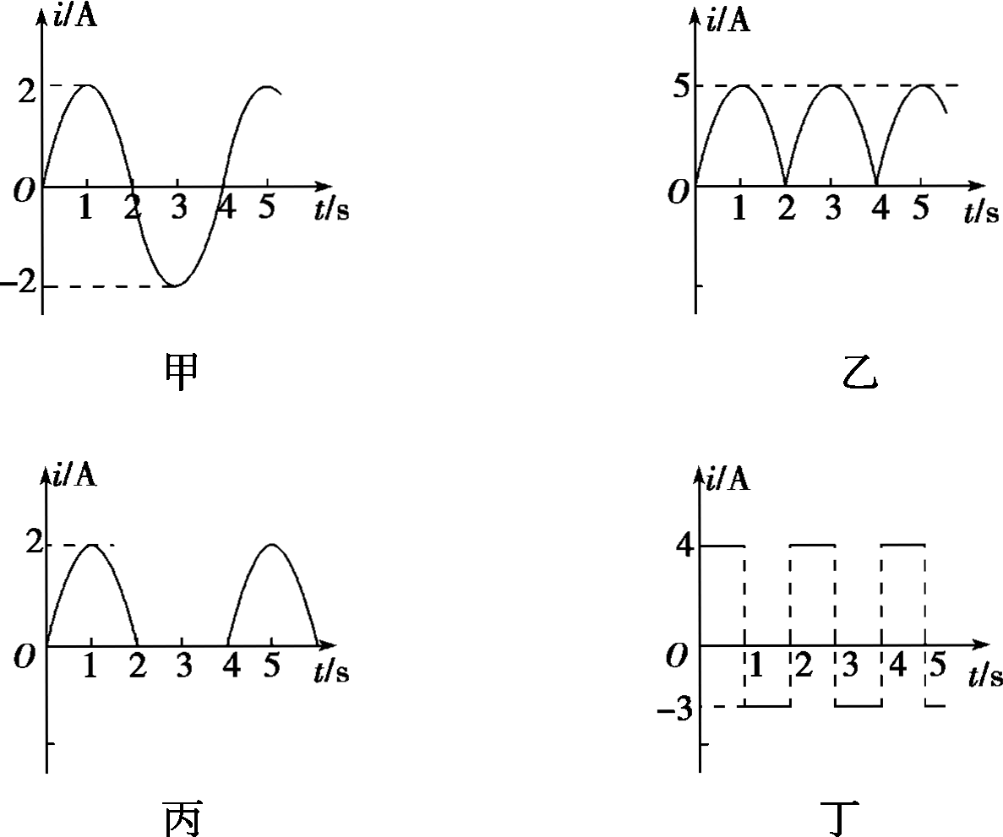
A．图甲中电流的峰值为2 A，有效值为 A，周期为5 s
B．图乙中电流的峰值为5 A，有效值为2.5 A
C．图丙中电流的峰值为2 A，有效值为 A
D．图丁中电流的最大值为4 A，有效值为 A，周期为2 s
【参考答案】B
【名师解析】.图甲是正弦式交变电流图线，峰值(最大值)为2 A，有效值是峰值的，即 A，周期为4 s，所以A选项错误；图乙电流大小改变但方向不变，所以不是交变电流，计算有效值时因为热效应与电流方向无关，所以仍是峰值的，即2.5 A，所以B选项正确；图丙是图甲减半的脉冲电流，有效值不可能为峰值的，所以C选项错误；图丁是交变电流图线，周期为2 s，根据有效值定义则有：4²×R×＋3²×R×＝I²RT，解得电流有效值I＝2.5 A，所以D选项错误．
3.一个匝数为100匝，电阻为0.5 Ω的闭合线圈处于某一磁场中，磁场方向垂直于线圈平面，从某时刻起穿过线圈的磁通量按图9所示规律变化。则线圈中产生交变电流的有效值为( )
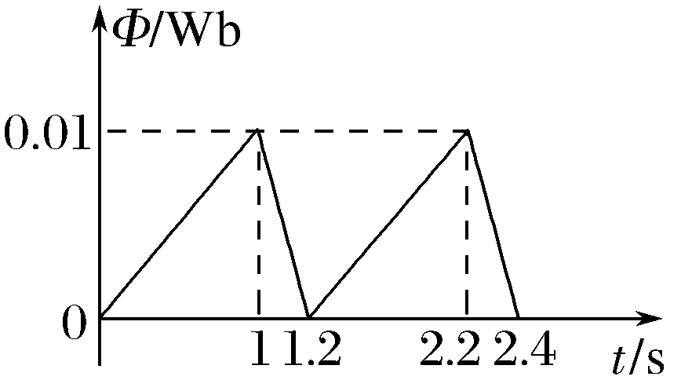
图9
A.5 A B.2 A C.6 A D.5 A
【参考答案】B
【名师解析】 0～1 s内线圈中产生的感应电动势E₁＝n＝100×0.01 V＝1 V，1～1.2 s内线圈中产生的感应电动势E₂＝n＝100× V＝5 V，在一个周期内产生的热量Q＝Q₁＋Q₂＝t₁＋t₂＝12 J，根据交变电流有效值的定义Q＝I²Rt＝12 J得I＝2 A，故选项B正确，A、C、D错误。
4.(2018·湖南邵阳二中月考)(多选)一正弦交流电的电压随时间变化的规律如图12所示。由图可知( )
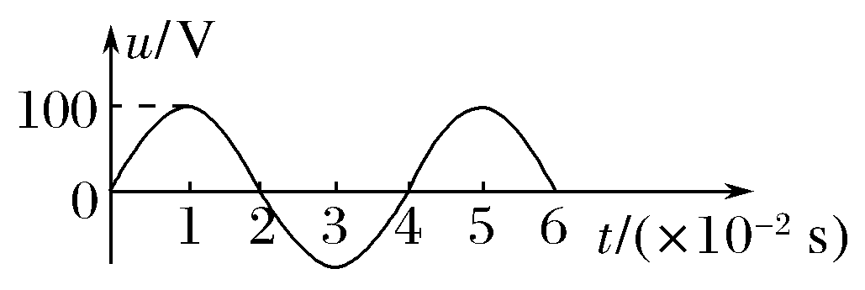
A.该交流电的电压瞬时值的表达式为u＝100sin 25πt(V)
B.该交流电的频率为25 Hz
C.该交流电的电压的有效值为100 V
D.若将该交流电压加在阻值R＝100 Ω的电阻两端，则电阻消耗的功率为50 W
【参考答案】BD
【名师解析】 从图象中可得该交流电的周期为T＝4×10^{－2}s，所以频率为f＝＝25 Hz，选项B正确；角速度为ω＝2πf＝50π，从图象中可知交流电最大值为U_{m}＝100 V，所以该交流电的电压瞬时值的表达式为u＝100sin(50πt) V，该交流电的有效电压值为U＝＝50 V，选项A、C错误；若将该交流电压加在阻值R＝100 Ω的电阻两端，则电阻消耗的功率为P＝＝ W＝50 W，选项D正确。
5.(2018·湖北黄冈中学模拟)(多选)如图14甲所示是一种振动发电装置的示意图，半径为r＝0.1 m、匝数n＝20的线圈位于辐向分布的磁场中，磁场的磁感线均沿半径方向均匀分布(其右视图如图乙所示)，线圈所在位置的磁感应强度的大小均为B＝ T，线圈电阻为R₁＝0.5 Ω，它的引出线接有R₂＝9.5 Ω的小电珠L，外力推动线圈框架的P端，使线圈沿轴线做往复运动，线圈运动速度v随时间t变化的规律如图丙所示(摩擦等损耗不计)，则( )
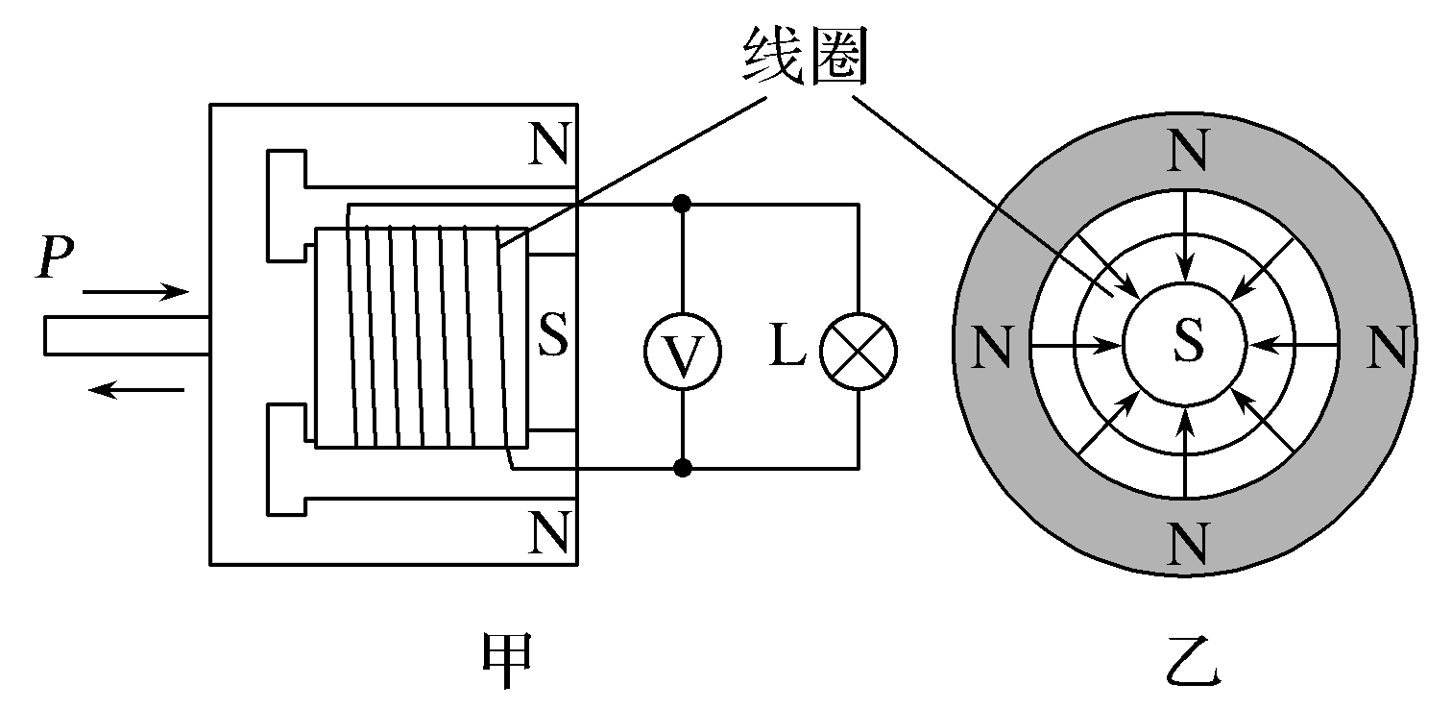
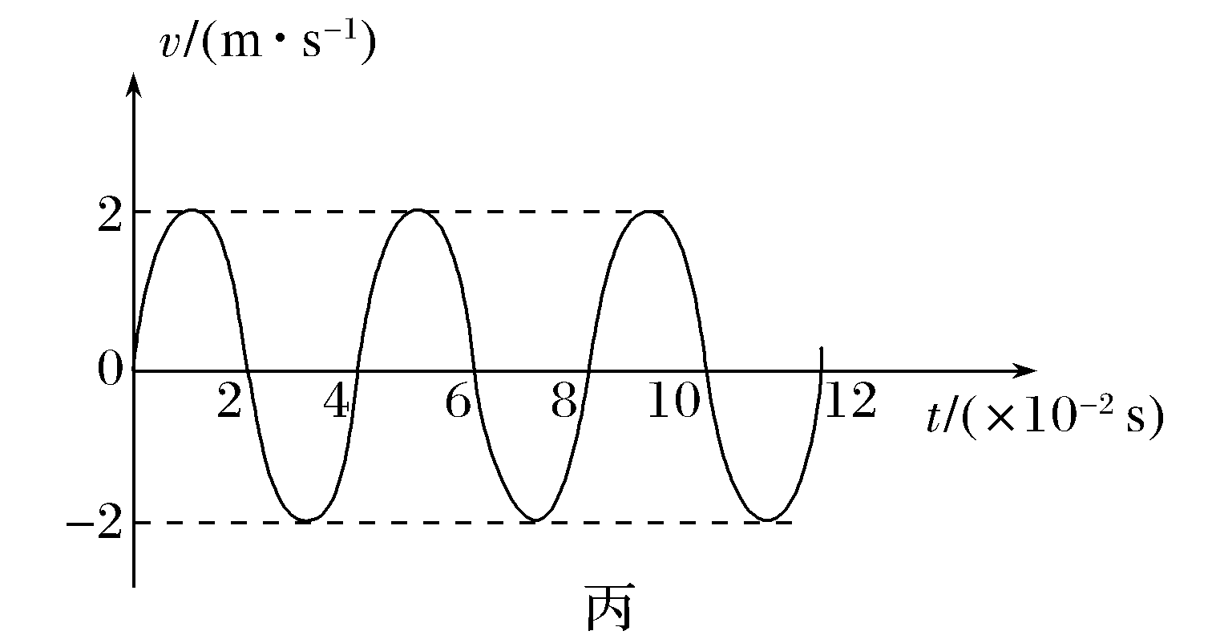
A.小电珠中电流的峰值为0.16 A B.小电珠中电流的有效值为0.16 A
C.电压表的示数约为1.5 V D.t＝0.1 s时外力的大小为0.128 N
【参考答案】AD
【名师解析】 由题意及法拉第电磁感应定律知道，线圈在磁场中做往复运动，产生的感应电动势的大小符合正弦曲线变化规律，线圈中的感应电动势的峰值为E_{m}＝nBlv＝nB·2πrv_{m}，故小电珠中电流的峰值为I_{m}＝＝ A＝0.16 A，选项A正确，B错误；电压表示数为U＝·R₂≈1.07 V，选项C错误；当t＝0.1 s也就是时，外力的大小为F＝nB·2πrI_{m}＝0.128 N，选项D正确。
6．如图甲所示，为一种调光台灯电路示意图，它通过双向可控硅电子器件实现了无级调节亮度．给该台灯接220 V的正弦交流电后加在灯管两端的电压如图乙所示，则此时交流电压表的示数为( )
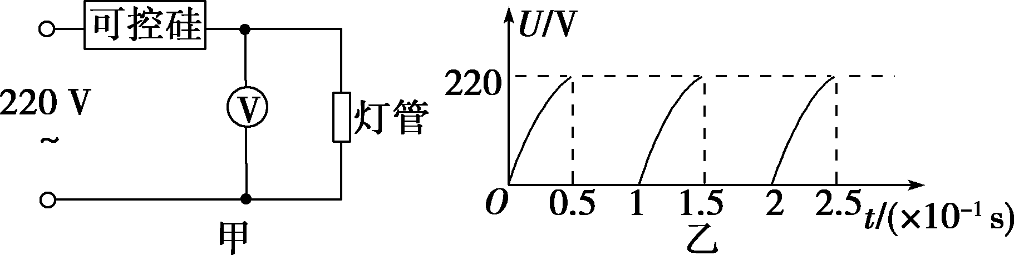
A．220 V B．110 V C. V D． V
【参考答案】B
【名师解析】.设电压的有效值为U，根据有效值定义有·＝T，解得U＝110 V，则B正确。
7.(2018·东北三校联考)如图所示，空间中有范围足够大的匀强磁场，磁场方向竖直向下，在其间竖直放置两彼此正对的相同金属圆环，两环相距L，用导线将环与外电阻相连，现用外力使金属杆沿两环做匀速圆周运动．若已知磁感应强度大小为B，圆环半径为R，杆转动角速度为ω，金属杆和电阻的阻值均为r，其他电阻不计，则( )
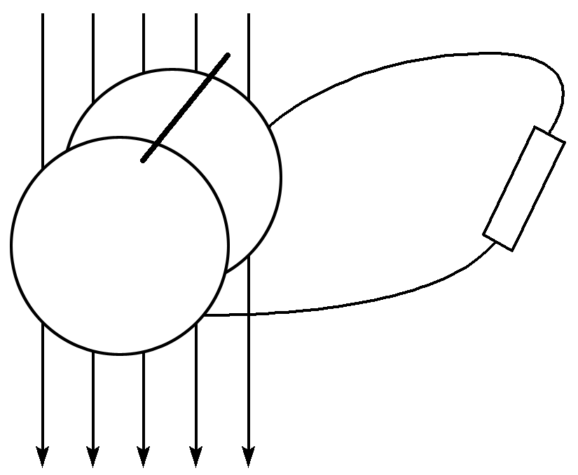
A．当金属杆从圆环最高点向最低点转动过程中，流过外电阻的电流先变大后变小
B．当金属杆从圆环最高点向最低点转动过程中，流过外电阻的电流先变小后变大
C．流过外电阻电流的有效值为
D．流过外电阻电流的有效值为
【参考答案】BC
【名师解析】金属杆从圆环最高点向最低点转动的过程中，垂直磁场方向的分速度先减小再增大，因而流过外电阻的电流先减小再增大，选项A错误，选项B正确；杆沿圆环的匀速率运动等效为以两环圆心连线为转动轴、长为L、宽为R的矩形线框的匀速转动，因此产生正弦交流电，遵守I＝的关系．电动势的最大值为E_{m}＝BLωR，I_{m}＝，I＝＝，故选项C正确、D错误．
8．先后用不同的交流电源给同一盏灯泡供电，第一次灯泡两端的电压随时间按正弦规律变化(如图甲所示)；第二次灯泡两端的电压变化规律如图乙所示。若甲、乙图中的U₀、T所表示的电压、周期值是相同的，则以下说法正确的是( )
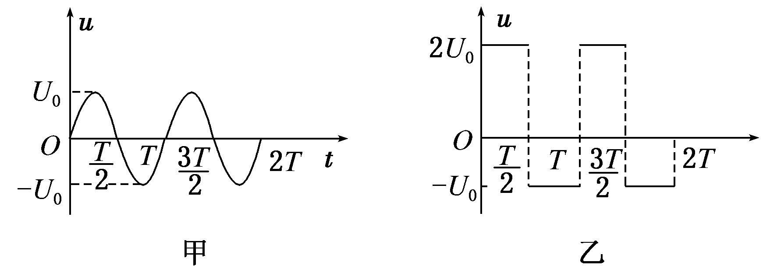
A．第一次，灯泡两端的电压有效值是 B．第二次，灯泡两端的电压有效值是
C．第一、第二次，灯泡的电功率之比是2∶9 D．第一、第二次，灯泡的电功率之比是1∶5
【参考答案】D
【名师解析】第一次，灯泡两端电压的有效值为U₁＝，功率P₁＝＝。第二次，设灯泡两端电压的有效值为U₂，则＋＝T，解得U₂＝ U₀，功率P₂＝＝，则P₁∶P₂＝1∶5，故A、B、C错误，D正确。
9．(多选)如图甲所示为一交变电压随时间变化的图像，每个周期内，前二分之一周期电压恒定，后二分之一周期电压按正弦规律变化。若将此交流电连接成如图乙所示的电路，电阻R阻值为100 Ω，则( )
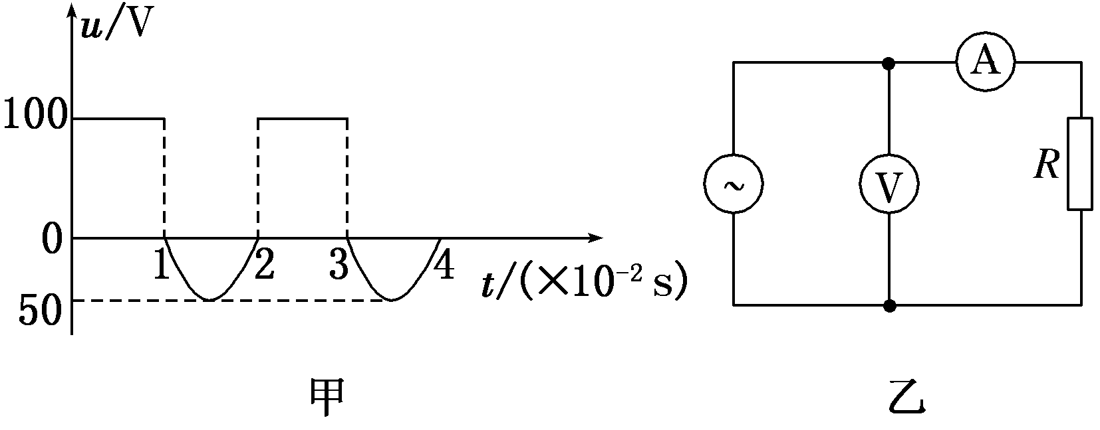
A．理想电压表读数为100 V B．理想电流表读数为0.75 A
C．电阻R消耗的电功率为56 W D．电阻R在100秒内产生的热量为5 625 J
【参考答案】BD
【名师解析】 根据电流的热效应，一个周期内产生的热量：Q＝T＝＋，解得U＝75 V，A错误；电流表读数I＝＝0.75 A，B正确；电阻R消耗的电功率P＝I²R＝56.25 W，C错误；在100秒内产生的热量Q＝Pt＝5 625 J，D正确。
10．(多选)(2017·安徽“江南十校”联考)如图所示，处在垂直纸面向外、磁感应强度大小为B的匀强磁场中的矩形线框MNPQ，以恒定的角速度ω绕对角线NQ转动。已知MN长为l₁，NP长为l₂，线框电阻为R。在t＝0时刻线框平面与纸面重合，下列说法正确的是( )
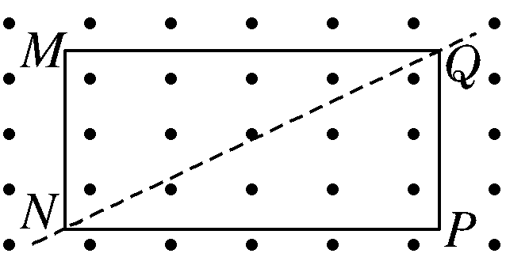
A．矩形线框产生的感应电动势有效值为Bl₁l₂ω
B．矩形线框转过半周时，通过线框的瞬时电流为零
C．矩形线框转动一周时，通过线框的电荷量为
D．矩形线框在转动半周过程中产生的热量为
【参考答案】ABD
【名师解析】 矩形线框转动产生正弦交变电流最大值：E_{m}＝Bl₁l₂ω，有效值E＝＝Bl₁l₂ω，故A正确；转过半周，线圈平面与磁场垂直，磁通量最大，感应电动势为零，瞬时电流为零，B正确；转过一周通过横截面的电荷量为零，C错误；转过半周时间内产生的热量为Q＝t＝×＝，D正确。
11.(多选)(2017·忻州模拟)如图所示，在匀强磁场中匀速转动的矩形线圈的周期为T，转轴O₁O₂垂直于磁场方向，线圈电阻为2 Ω。从线圈平面与磁场方向平行时开始计时，线圈转过60°时的感应电流为1 A。那么( )
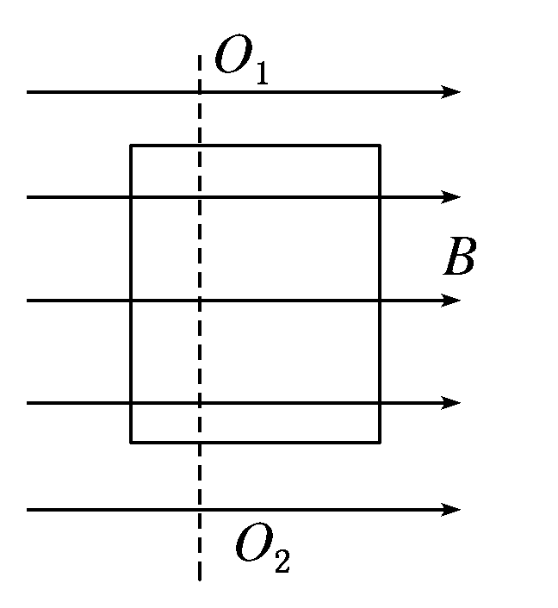
A．线圈消耗的电功率为4 W B．线圈中感应电流的有效值为2 A
C．任意时刻线圈中的感应电动势为e＝4cost D．任意时刻穿过线圈的磁通量为Φ＝sint
【参考答案】AC
【名师解析】 线圈转动的角速度ω＝，线圈平面从与磁场方向平行开始计时，当转过60°时，电流的瞬时值表达式为i＝I_{m}cos 60°＝1 A，解得I_{m}＝2 A，则正弦交变电流的有效值为I＝＝ A，B项错；线圈消耗的电功率P＝I²R＝4 W，A项正确；由欧姆定律可知，感应电动势最大值为E_{m}＝I_{m}R＝4 V，所以其瞬时值表达式为e＝4cost，C项正确；通过线圈的磁通量Φ＝Φ_{m}sin ωt＝Φ_{m}sint，感应电动势的最大值E_{m}＝BSω＝Φ_{m}×，Φ_{m}＝，联立解得Φ＝sint，D项错。
12．电阻为1 Ω的矩形线圈绕垂直于磁场方向的轴在匀强磁场中匀速转动，产生的交变电动势随时间变化的图象如图所示．现把交流电加在电阻为9 Ω的电热丝上，下列判断正确的是( )
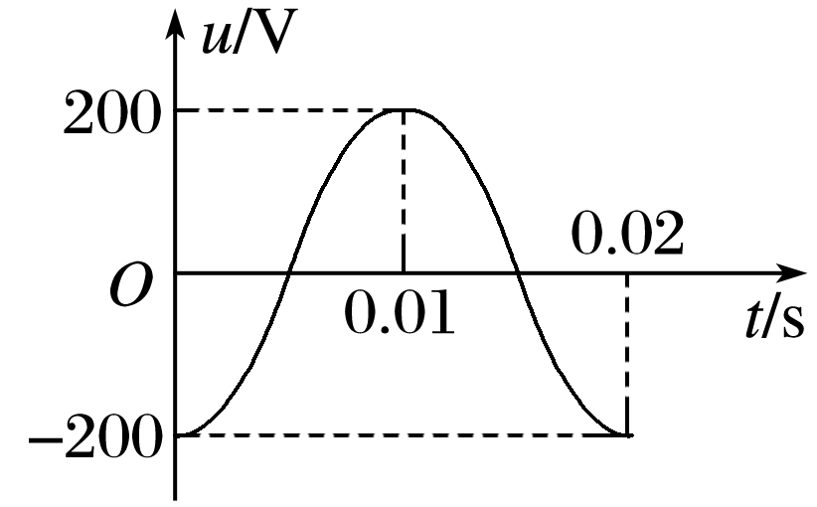
A．线圈转动的角速度ω＝100 rad/s B．在t＝0.01 s时刻，穿过线圈的磁通量最大
C．电热丝两端的电压U＝100 V D．电热丝此时的发热功率P＝1 800 W
【参考答案】D
【名师解析】由题图可以看出该交变电流的周期T＝0.02 s，则角速度ω＝＝ rad/s＝100π rad/s，A项错．t＝0.01 s时刻，电压达到最大，则此时磁通量变化率最大，磁通量为零，B项错；电热丝两端电压为路端电压U_{R}＝U＝×＝90 V，故C项错；根据电功率公式P＝＝ W＝1 800 W，故D项正确．
13．面积都为S且电阻相同的正方形线圈和圆形线圈，分别放在如图7所示的磁场中，图甲中是磁感应强度为B₀的匀强磁场，线圈在磁场中以周期T绕OO′轴匀速转动，图乙中磁场变化规律为B＝B₀cos，从图示位置开始计时，则( )
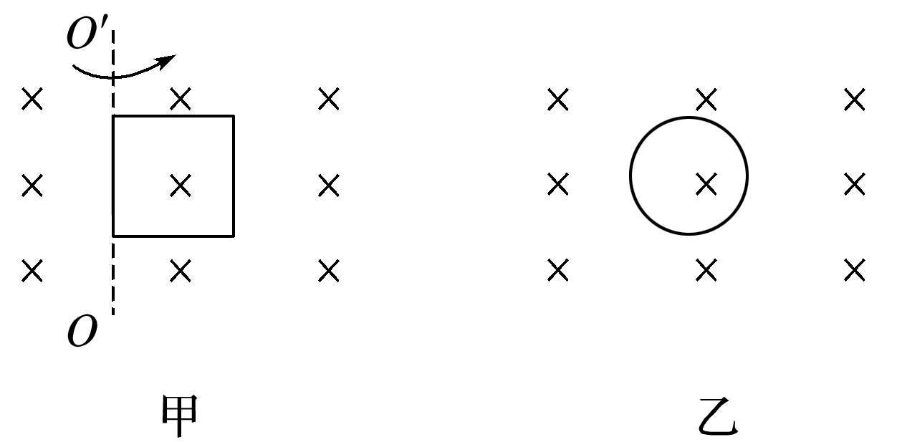
A．两线圈的磁通量变化规律相同
B．两线圈中感应电动势达到最大值的时刻不同
C．经相同的时间t(t＞T)，两线圈产生的热量相同
D．从图示位置时刻起，经时间，流过两线圈横截面的电荷量相同
【参考答案】ACD
【名师解析】图甲中通过线圈的磁通量变化规律为Φ_{甲}＝B₀Scost，图乙中通过线圈的磁通量变化规律为Φ_{乙}＝B₀Scost.由于两线圈的磁通量变化规律相同，则两线圈中感应电动势的变化规律相同，达到最大值的时刻也相同，有效值E也相同．又因两线圈电阻相同，所以Q＝t也相同．经过时间，流过两线圈横截面的电荷量q＝·也相同，故选项A、C、D正确．
14.(多选)如图13所示，虚线OO′左侧有垂直于纸面向外的匀强磁场，磁感应强度大小为B，凸形线框abcdefgh以虚线OO′为轴以角速度ω匀速转动，abch为边长为L的正方形，defg为边长为L的正方形，线框的总电阻为R，从图示位置开始计时，则( )
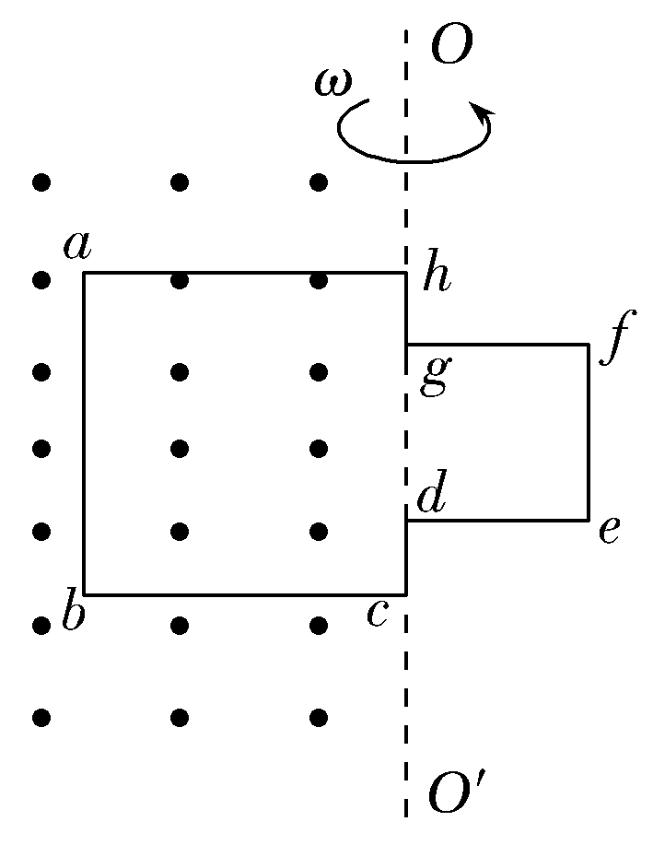
A.在t＝0时刻，线框中的感应电流最大
B.在转过90°的过程中，线框中感应电流的瞬时值i随时间t变化的规律为i＝
C.线框感应电流的最大值为I_{max}＝
D.线框转过60°时的瞬时电动势为
【参考答案】BC
【名师解析】 从图示位置开始计时，在转过90°的过程中，线框中产生的感应电动势的瞬时值为e＝BL²ωsin ωt，感应电流的瞬时值为i＝＝，故t＝0时刻，I＝0，线框中感应电流的最大值为I_{max}＝，选项A错误，B、C正确；线框转过60°时的瞬时电动势为e＝BL²ωsin ＝BL²ω，故选项D错误。

